**Государственное бюджетное дошкольное образовательное учреждение детский сад №19**

**комбинированного вида Пушкинского района г. Санкт- Петербурга**

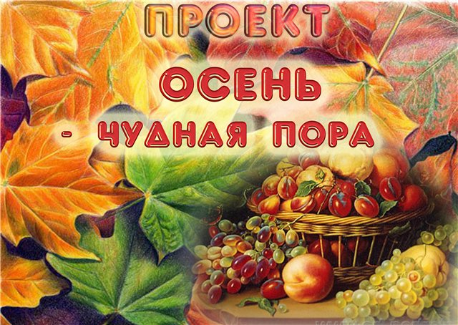

**Выполнила воспитатель:**

**Василевская И. Г.**

*Вид проекта: образовательный*

Продолжительность проекта: 2недели.

Участники проекта:

Дети старшей логопедической группы, воспитатели, родители.

Образовательные области:

Ознакомление с окружающим миром, развитие речи.

***Актуальность:***

дети в недостаточной степени имеют представления о предметах и явлениях окружающей природы в разное время года, о том, как меняется природа на протяжении года, как ведут себя представители животного мира, какие причинно-следственные связи существуют в природных явлениях.

***Цель проекта:***

пополнение и обогащение знаний детей по лексическим темам: «Осень», «Овощи», «Фрукты».

:*Задачи проекта:*

* Расширение представлений детей по темам «Овощи и фрукты», «Ягоды и грибы», «Сад – огород – лес»,
* о труде взрослых на полях, в садах, огородах, сборе ягод, грибов осенью через организацию совместной познавательно-поисковой деятельности по решению проблемы проекта. • расширить представление о многообразии и пользе овощей и фруктов, созреваемых в осенний период;
* Формировать навыки художественного исполнения различных образов при пении, в инсценировках и играх;
* Способствовать развитию памяти, восприятия;
* Воспитывать эстетические чувства.

***Предварительная работа:***

* Подбор иллюстративного материала по теме, настольно – печатных игр, дидактических игр, игрушек диких животных, материалов для игр.
* Подбор методической литературы, художественной литературы для чтения, загадок по теме, аудиозаписей

***Родители :***

**активные и заинтересованные участники проекта, ориентированы на развитие у ребенка потребности**

***Предполагаемый продукт проекта:***

**Беседы;**

**Чтение и рассматривание художественной литературы (рассказы, потешки, стихотворения, загадки);**

**Проведение комплексных занятий;**

**Подвижные игры;**

**Эксперименты и наблюдения;**

**Художественное творчество: рисование, лепка;**

**Конструирование.**

***Работа с родителями:***

**Подбор художественной литературы;**

**Выполнение творческих заданий;**

**Консультации**

**Формы реализации проекта:**

**• Занятия;**

**• дидактические, ср игры;**

**• беседы;**

**• рассматривание иллюстраций, открыток;**

**• экскурсии в осенний лес и овощной магазин;**

**• работа с родителями.**

**Предполагаемый результат:**

**• Расширятся знания детей об осени, ее признаках и дарах;**

**• Пополнится словарный запас;**

**• Сформируется активнось и заитнересованность в образовательном процессе детей у родителей.**

***План реализации проекта:***

**1 этап подготовительный**

**Опрос детей**

**Цель: определить уровень знания каждого ребенка по теме проекта**

***Примерные вопросы для интервью:***

**- Как вы думаете, что такое огород?**

**- А что такое сад?**

**- В чем отличие между садом и огородом?**

**- В чем польза овощей и фруктов для человека?**

**- Ваш любимый овощ? Почему?**

**- Ваш любимый фрукт? Почему?**

**Составление рассказа по картине «В огороде».**

**2 этап Основной**

Работа по внедрению тематического плана «**Осень-чудная пора**» в практику работы с детьми и их родителями

**Виды деятельности в проекте**

**Тема ОВОЩИ И ФРУКТЫ**

***Образовательная область «Познание»***

**1. Познавательно-исследовательская и продуктивная (конструктивная деятельность):**

**Конструирование из строительного материала «Строим овощехранилище».**

**Конструирование из бумаги «Корзинки для овощей и фруктов».**

**2. ФЭМП (формирование элементарных математических представлений):**

**Задания и поручения на количественный счет предметов: сосчитать все овощи; сосчитать все фрукты; сосчитать сколько в корзине разных фруктов; решить простейшие арифметические задачи с использованием «овощной» и «фруктовой» тематик.**

**Задания и поручения на порядковый счет.**

**Задания на определение состава числа и соотнесение цифры с количеством.**

**Задания на сравнение предметов по величине, длине, цвету и форме.**

**3. Формирование целостной картины мира:**

**Наблюдения за сбором урожая на участках и огородах, помощь взрослым.**

**Просмотр видео- и фотосюжетов на темы: «Растения нашего края», «Как собирают урожай», «Осень в саду», «Что нам дарит огород» и прочее.**

**Беседы: «Для чего человеку фрукты и овощи?» и прочее.**

**Выставка зарисовок.**

**Проведение семейного конкурса поделок (панно из листьев).**

**Дидактические игры «Где растет?», лото «Овощи и фрукты» и другие.**

**Речевая игра «Вершки и корешки» (морковь-корешки, помидор-вершки).**

***Образовательная область «Коммуникация»***

**1. Фантазии, рассказы, сказки, мини-эссе на темы: «Жила-была капуста и …», «История о румяном яблочке» и другие.**

**2. Речевые игры. Копилка вопросов для обсуждения:**

**Где выращивают овощи? (на полях, в огородах)**

**На чем и где растут овощи? (на грядках, на кустиках, в земле)**

**Где выращивают фрукты? (в саду)**

**На чем вырастают фрукты? (на деревьях)**

**Где можно купить овощи и фрукты? (на рынке, в магазине)**

**Словесные игры:**

**«Овощное и фруктовое»: суп — овощной, компот — фруктовый; солянка — овощная, мороженое — фруктовое; начинка для пирога — овощная, варенье — фруктовое; запеканка — овощная, повидло — фруктовое.**

**« Подбери слово»: к прилагательному существительные — яблочный сок, джем, пирог, компот; к существительному прилагательное — игра «Назови сок» (яблочный, грушевый, банановый и прочее); игра «Назови варенье»; игра «Назови салат».**

**«Где спрятался звук?» (определить место звука в слове).**

**«Один — много».**

**Интервью (формирование навыков диалогической речи) на тему: «Овощи — фрукты».**

***Образовательная область «Чтение художественной литературы»***

Чтение сказки «Вершки и корешки», стиха Б. Заходера «Помидор».

Чтение рассказа Т. Пономаревой «Хитрое яблоко».

Заучивание загадок об овощах и фруктах.

Чтение и обсуждение рассказа Н. Носова «Огурцы», русских народных сказок «Пых», «Репка», «Мужик и медведь» и других.

***Образовательная область «Художественное творчество»***

1. Рисование:

Рисование с «натуры» в группе: «Натюрморт с овощами и фруктами».

2. Лепка: коллективная композиция «Осенние дары».

3. Аппликация: создание «рваного огорода» (рваная аппликация).

***Образовательная область «Труд»***

Помощь взрослым по сбору урожая на приусадебном участке, на даче, огороде.

Знакомство с особенностями труда работников полей, садов и огородов.

Образовательная область «Социализация»

Сюжетно-ролевые игры: «Магазин: овощи и фрукты», «Готовим борщ».

Театрализованные игры: «Хозяйка однажды с базара пришла» (по стихотворению Ю. Тувим).

Образовательная область «Здоровье» и «Безопасность»

Беседы, обсуждения: «В чем польза овощей и фруктов?», «Какие овощи можно есть сырыми, а какие нужно варить?»

Вопросы для обсуждения:- Можно ли есть немытые овощи и фрукты? Почему?

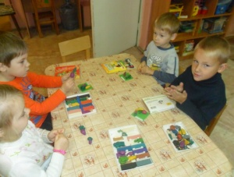 - Можно ли немытыми руками брать овощи и фрукты? Почему?

Итоговое мероприятие: театрализованное развлечение «Осенины».

Лепка: коллективная композиция «Осенние дары».

Рисование «Овощи на подносе»

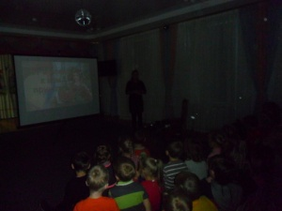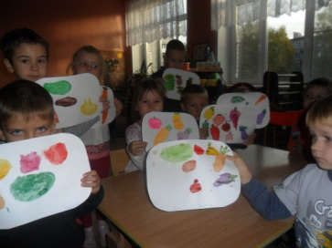

Лекция «Праздник осени»

Игра «Собираем урожай»

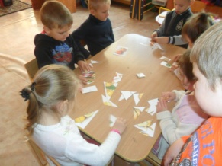

**Конспект НОД**

**«Дары осени»**

**Цель:**

Обогащать и совершенствовать представления детей о фруктах и овощах;

учить узнавать их по описанию, вкусу;

развивать слуховое и зрительное внимание, мышление.

Воспитывать бережное отношение к природе, эмоциональную отзывчивость на окружающую природу.

Материал и оборудование:

Иллюстрации по теме.

Муляжи фруктов и овощей.

Поднос, овощи и фрукты.

Ход занятия:

Воспитатель: Здравствуйте дорогие ребята.. Ребятки сели красиво, ровненько, приготовились.

Если на деревьях листья пожелтели,

Если в край далекий птицы улетели,

Если небо хмурое, если дождик льется,

Это время года осенью зовется.

Ребятки, о каком времени года я вам сейчас прочитала стихотворение?

Ответы детей: об осени.

Воспитатель: Молодцы.

А как вы думаете, чем удивительна наша осень? (своей красотой, деревья окрашиваются в разные цвета, богатым урожаем) .

Да, действительно, удивительна, просто волшебница!

Сегодня мы с вами будем говорить о дарах осени, об овощах и фруктах, будем пробовать на вкус овощи и фрукты и играть в игру «Чудесный мешочек», так же узнаем, какие бывают сорта яблок и еще, будем делать, что - то вкусное.

Воспитатель: Ребятки, скажите мне, а какие дары природы мы собираем осенью?

Дети: Овощи фрукты.

Воспитатель: Молодцы.

- Ребятки скажите мне, а как называется профессия человека, который выращивает фрукты? - садовод,

- Аовощи? - овощевод.

Воспитатель: Молодцы.

- Что мы можем приготовить из овощей?

Дети: Из них можно варить суп, солить, готовить салат.

- А из фруктов?

Дети: Варить компот, делать сок, готовить салат, делать варенье и т. д.

Воспитатель: Молодцы.

Ребятки, а давайте мы с вами поиграем в игру «Чудесный мешочек».

Посмотрите, этот мешочек не простой, в нем лежат дары природы. Вы мне должны помочь угадать, что – же в нем лежит?

Ребятки, кто знает загадки про овощи и фрукты? Дети загадывают загадки, а из мешочка должны на ощупь найти тот или иной фрукт или овощ.

* Синий мундир, желтая подкладка, а в середине – сладко…. (Слива)
* Сидит девица в темнице, а коса на улице. (Морковь)
* Этот фрукт на вкус хорош и на лампочку похож. (Груша)
* Сто одежек и вся без застежек (капуста)
* Высокий стебель зерна сладки, когда поварены початки… (кукуруза)
* Сочен и продолговат, с хвостиком зеленым. Похрустеть им каждый рад свежим и соленым. (огурец)
* Круглое, румяное я расту на ветке. Любят меня взрослые и маленькие детки. (Яблоко)

Воспитатель: Молодцы.

Это самые вкусные, полезные подарки осени.

Сейчас мы с вами отправимся в путешествие в яблоневый сад. Ребятки давайте сядем в наш паровозик и поедим. (Звучит музыка) .

Смотрите у нас на пути яблонька, а на ней яблоки, давайте вспомним, какие мы знаем сорта яблок.

- Даша какой сорт яблок ты знаешь? Какой он на вкус? (каждый ребенок называет сорт яблок, и определяет его на вкус) .

Ответы детей:

- антоновка,

- белый налив,

- ренет,

- коричное,

- мельба,

- макинтош,

- штрифель,

- семерянка,

- джонатан,

- голден,

Воспитатель: Какие молодцы, сколько сортов яблок вы знаете.

А теперь мы с вами возвращаемся в детский сад (паровозиком под музыку делаем круг и останавливаемся у остановки) .

- Ой, ребята остановка. Здесь нас ждет, что - то интересное, а что? мы сейчас с вами узнаем.

Ребята, мы с вами будем определять по вкусу, какой дар осени лежит на тарелочке.

(Воспитатель ставит на стол блюдо, на котором лежат ломтики разных овощей и фруктов, дети закрывают глаза и получают по кусочку какого-либо овоща или фрукта) .

- Что это? Овощ или фрукт? Какой он по вкусу? (каждый ребенок отвечает, что пробовал) .

Воспитатель: Правильно!

Ребятки, а вы знаете, что овощи спорят между собой, кто же из них главнее, полезнее и вкуснее?

К нам сегодня пришли гости, которые помогут нам в этом разобраться.

Проводится сценка (дети другой группы представляют сценку «Спор овощей», они читают стихи про овощи) .

Воспитатель: Ну что вы поняли, кто главнее и важнее из овощей?

Дети: все овощи полезны.

Воспитатель: Спасибо вам дорогие наши гости, что помогли разобраться нам в этом споре. До свидания.

Воспитатель: Ребятки посмотрите, что это? Все наши овощи и фрукты созрели. 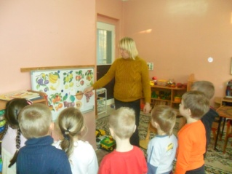

Мне нужна ваша помощь, подойдите все ко мне. Девочки мне помогут собрать все фрукты, а мальчики все овощи, никто не торопится, не толкается, начали.

Дети собирают по группе овощи и фрукты под музыку.

Воспитатель: Какие вы у меня молодцы! Помогли мне собрать все овощи и фрукты,

Ребята давайте вспомним, какие дары осени мы знаем? (овощи, фрукты) .

Молодцы.

Мы с вами попробовали на вкус овощи и фрукты, играли в игру чудесный мешочек, сделали пюре. Правда, очень вкусно у нас получилось? Эти фрукты и овощи очень полезные. В них много витаминов, необходимых для того, чтобы вы скорее выросли и были здоровыми. Сейчас мы с вами немного отдохнем, а на следующем занятии попробуем нарисовать любые овощи или фрукты, которые вы любите.